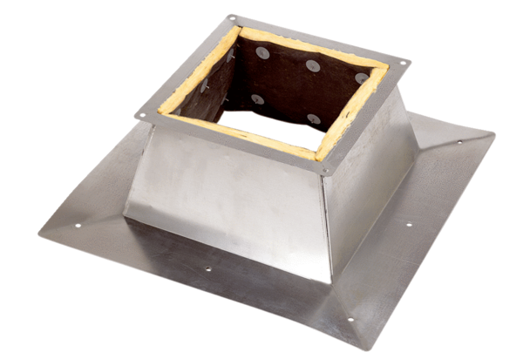Socle pour toits plats SO 25Unité de conditionnement : 1 pièceGamme: C
Numéro de référence : 0093.0360Fabricant : MAICO

